**Hoja de Actividades**

La megasequía

**Actividad 1**

Observa el siguiente gráfico:

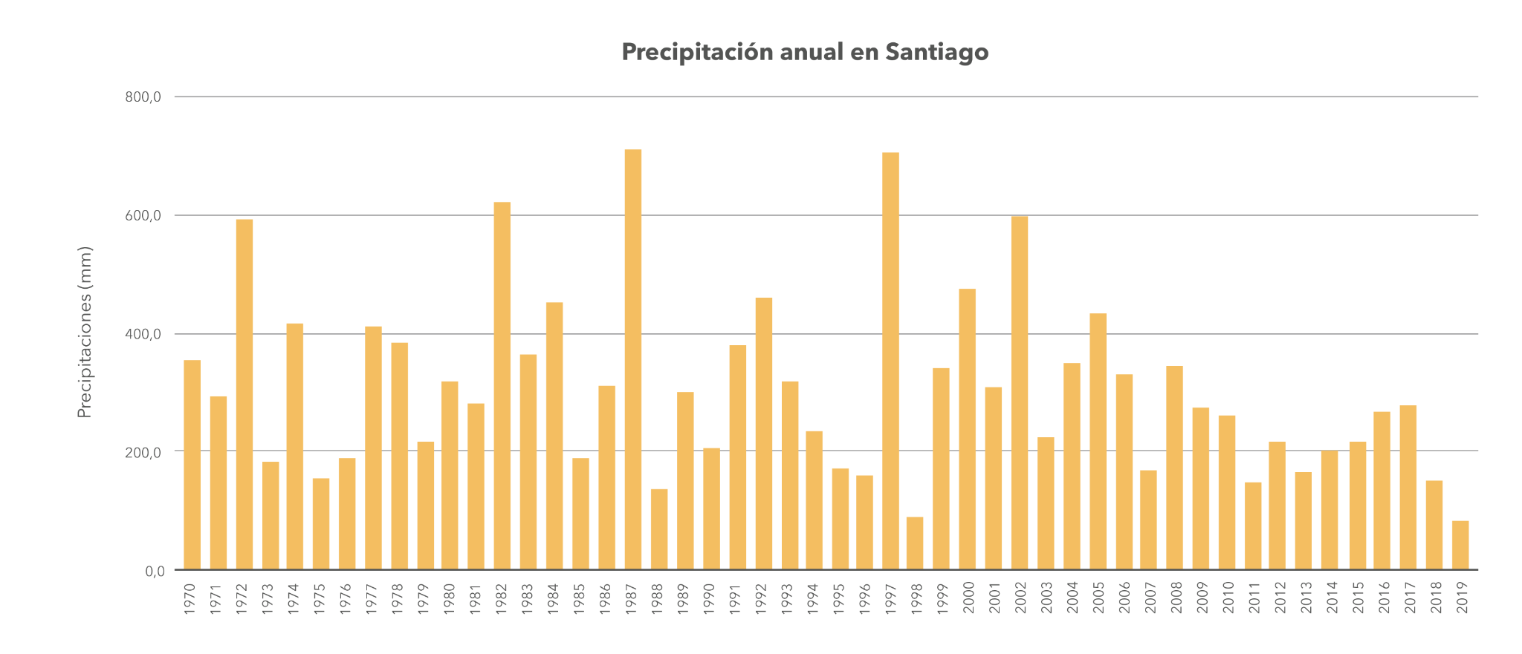

1. ¿En qué década(s) hubo al menos un año con precipitaciones sobre los 500 mm?
2. ¿En todas las décadas hubo un año que llovió menos de 100 mm?
3. ¿En qué año existió la mayor disminución de las precipitaciones respecto al año anterior?

**Actividad 2**

1. Imaginen que deben entregar evidencia de que ha habido megasequía a partir de estos datos. ¿Qué estrategias podrías utilizar? Propongan al menos dos.
2. Considera la siguiente definición:

| “Se habla de sequía cuando hay un déficit en la acumulación de precipitaciones, de al menos un 25 % respecto del promedio histórico”. |
| --- |

Dado el criterio anterior, ¿existió una sequía en la década de 2010 a 2019?